Ex1

•Unifications de liste
•Dessinez les 2 arbres et expliquez le résultat de l’unification de :
[[le, Y] | Z] ←𝑢𝑛𝑖𝑓𝑖𝑐𝑎𝑡𝑖𝑜𝑛→[[X, lievre], [est, ici]]

Y = lièvre
X =le
Z=[est, ici]

Ex2

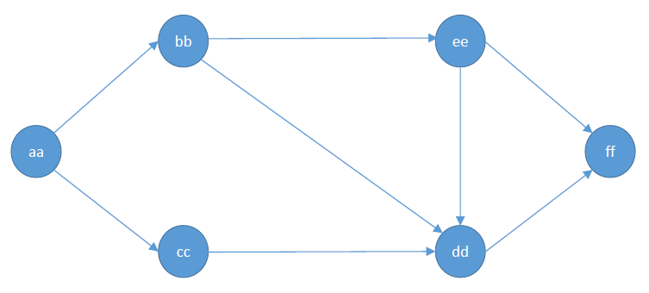

BC : description du graphe par des faits :
arc(aa, bb).
arc(aa, cc).
arc(cc, dd).
arc(bb, dd).
arc(bb, ee).
arc(dd, ff).
arc(ee, ff).

•A propos des clauses sur les chemins, exprimez les buts permettant de répondre aux questions suivantes :

•Quels sont les chemins menant à ff?
?- chemin(X, ff, L).

X | L
dd | [] | 1
ee | [] | 2
aa | [bb, dd] | 3
aa | [bb, ee] | 4
aa | [cc, dd] | 5
cc | [dd] | 6
bb | [dd] | 7
bb | [ee] | 8
•Quels sont les chemins partant de aa?
?- chemin(a,X,L).

X | L
bb | [] | 1
cc | [] | 2
dd | [bb] | 3
ee | [bb] | 4
ff | [bb, dd] | 5
ff | [bb, ee] | 6
dd | [cc] | 7
ff | [cc, dd] | 8

•Quels sont tous les chemins possibles ?
?- chemin(X, Y, L).

X | Y | L
aa | bb | [] | 1
aa | cc | [] | 2
cc | dd | [] | 3
bb | dd | [] | 4
bb | ee | [] | 5
dd | ff | [] | 6
ee | ff | [] | 7
aa | dd | [bb] | 8
aa | ee | [bb] | 9
aa | ff | [bb, dd] | 10
aa | ff | [bb, ee] | 11
aa | dd | [cc] | 12
aa | ff | [cc, dd] | 13
cc | ff | [dd] | 14
bb | ff | [dd] | 15
bb | ff | [ee] | 16

•Quels sont les chemins dont dd est exactement le 2ème point intermédiaire ?

?chemin(X, Y, [E1, dd | Q]).

X | Y | P | Q
aa | ff | bb | [] | 1
aa | ff | cc | [] | 2

Ex3

•Que donne la question membre(5, L). ?

? membre(5, L). ne peut s’exécuter puisqu’il existe une infinité de liste qui possède 5 pour membre

Ex4

•Voici le prédicat membre modifié :membre(X, [X|_]) :-write("trouvé"), nl.membre(X, [_|Q]) :-write("continue"), nl, membre(X, Q).

•Qu’observez-vous pour le but membre(5, [1, 2, 5, 4, 3] ?

? membre(5, [1, 2, 5, 4, 3]).

La requête scrute un à un les éléments de la liste et les compare à la valeur cherchée.
Si la valeur est égale à la valeur cherchée, on retourne trouvé sinon on retourne continue.
Meêm si la valeur a été trouvé, la requête srcute toute la liste.

•Considérant l’hypothèse qu’un élément n’est présent qu’une fois dans la liste, est-ce optimisé ?

Si un élément n’est présent qu’une seule fois dans la liste, une fois celui ci trouvé, plus besoin de continuer la recherche.

•Modifiez le prédicat pour que la recherche soit optimale.

Afin d’optmiser la recherche d’un élément, il faut qu’une fois celui ci trouvé la scrutation de la liste s’arrête.

Modication de la règle :
membre(X, [X|_]) :- write("trouvé"), nl, !.

Ex5

Exemple :

dernier([_|L],X) :- dernier1(L,X).

conc([], L2, L2).
conc([X|Q], L2, [X|R3]) :- conc(Q, L2, R3).

•En vous appuyant sur le prédicat conc et une liste résultante donnée, écrivez la question qui permet de déterminer le dernier élément de la liste

conc(_, [X], [1, 2, 3]).

•De même, pour le premier élément de la liste

conc([X], _, [1, 2, 3]).
•De même, pour le 2ème élément de la liste

conc([_, X|_], _, [1, 2, 3]).

Ex6

On peut unifier une variable avec le résultat d’une opération arithmétique grâce à l’opérateur «is».

Ex : add(X, Y, R) :-R isX + Y.

Sachant cela, écrivez les règles du prédicat «long(L, R)» qui est vrai si R est égal au nombre d’éléments de la liste L.

long([], 0).
long([_|Q], R) :- long(Q, SQ), R is SQ+1.

Ex8

Soit le prédicat gen(X, M) qui va générer des valeurs de X jusqu’à M.

gen(X, M) :-between_(0, M, X).
/* between_(I,J,K) is true if K is an integer between I and J inclusive. */
between_(I,J,I) :- I =< J.
between_(I,J,K) :- I < J, I1 is I+1, between_(I1,J,K).

•Essayez la question gen(X, 10).

X
0 | 1
1 | 2
2 | 3
3 | 4
4 | 5
5 | 6
6 | 7
7 | 8
8 | 9
9 | 10
10 | 11

L’exécution de la commande renvoie les valeurs de X de 0 à 10. (X<=10)

•A l’aide de ce prédicat, écrivez la règle du prédicat combi_mult(X, A, B) qui est vrai si X = A * B.

combi_mult(X, A, B) :- gen(A, X), gen(B, X), X is A*B.

La question combi_mult(10, A, B). doit générer les résultats suivants :
A = 1
B = 10
A = 2
B = 5
A = 5
B = 2
A = 10
B = 1

